第二节 人口的空间变化
【目标导航】
课程标准：举例说明人口迁移的主要原因。
江苏省教学要求：知道人口迁移的概念。运用案例，分析人口迁移的主要原因，归纳影响人口迁移的主要因素。
【课堂互动】
[知识点1]人口的迁移
〖问题探究〗
- 什么叫人口迁移？人口迁移与人口流动有什么不同？如何划分人口迁移的类型？

〖方法点拨〗
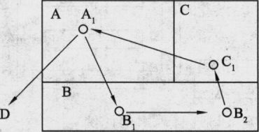
人们通常把人口迁移是否越过行政界线作为判断是否属于国内人口迁移的标准。如图所示，A、B、C分别代表国内三个不同的行政区，D代表国外。由A₁到B₁，B₂由C₁，C₁到A₁都属于国内人口迁移；由B₁到B₂不属于人口迁移，属于人口流动；由A₁到D属于国际人口迁移。
- 不同历史时期国际人口迁移特点有何不同？

〖比较分析〗
时期 | 特点 | 方向 | 主要迁出地区 | 主要迁  入地区 | 原因 | 意义(作用)
19世纪以前 |  |  | 欧洲、非洲、亚洲 | 美洲、大洋洲 | 欧洲殖民主义的扩张；地理大发现和新航线的开辟；开发新大陆的热潮。 | 开发了新大陆，传播了工业文明，改变了人种的空间分布(促进了移民国家的形成)。
二战  以后 |  |  | 亚洲、非洲、拉美等 | 西欧、北美、西亚和北非产油区 | 迁入地区经济发展快，(产油区)经济收入高。 | 调整了劳动力空间分布不均的状况，促进了迁入地区的社会经济发展(也带来一些环境问题)。
- 新中国成立以来我国国内人口迁移两个阶段的特点和原因有何不同？

〖比较分析〗
阶段 | 原因 | 迁移特点 | 流向
新中国成立到20世纪80年代中期以前 |  |  | 由东部迁往西北和东北
20世纪80年代中期以来
[知识点2]影响人口迁移的因素
〖问题探究〗
1、影响人口迁移的因素有哪些？它们是如何影响人口迁移的？

〖难点分解〗在影响人口迁移的诸因素中，经济因素往往起着重要作用，但在某种特定的时空条件下，任何一种因素都有可能成为促使人口迁移的决定性因素。
2、人口迁移有何影响？
〖难点分解〗
对迁入地：
积极：①给城市提供了大量廉价劳动力，为城市的经济发展创造了条件，缓解了城市部分行业的劳动力供求矛盾。②改变了城市的经济结构，促进了城市商业的发展，增强了城市的活力。
消极：①增加了城市公用设施的负担和城市管理的难度。②增加了城市公交、卫生、教育、环保、工商、税务、计划生育等方面的压力。③给城市治安管理造成一定的困难。
对迁出地：
积极：①缓解人口对土地的压力，有利于改善环境；②增加收入；③加强了与外界的联系，有利于社会经济的发展。
消极：①人才流失；②带来一系列社会、经济问题，如留守儿童问题、农村劳动力短缺等问题，影响农业生产的发展和农村的现代化。
【小试身手】单项选择题：
1.关于人口迁移概念的理解，正确的是( )
A.凡是人口在两地区间的空间移动，均称为人口迁移
B.参与国际旅游属于人口迁移的范畴
C.我国大学生赴欧美留学攻读博士学位后拿到绿卡，属人口迁移
D.属人口迁移范畴的迁移人口，其空间移动距离在100千米以上
2.造成人口迁移的最主要因素是( )
A.自然生态环境因素 B.经济因素 C.社会文化因素 D.政治因素
3.下列关于第二次世界大战以后，国际人口迁移特点的叙述正确的是( )
①人口从发达国家流向发展中国家 ②定居移民增多，短期流动的人口减少
③欧洲由人口迁出地区变为人口迁入地区 ④拉丁美洲由人口迁入地区变为迁出地区
⑤西亚和北非人口迁入主要是因为招募外籍劳工
⑥殖民主义扩张是促进国际人口迁移的主要原因
A.①②⑥ B.①③④ C.②③⑤ D.③④⑤
4. 图1-2-1为人口迁移示意图，下列因素中，有利于人口从甲地迁移到乙地的是( )
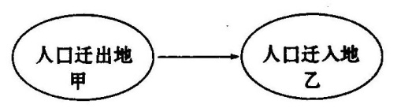
图1-2-1
A.乙地较低的工资待遇 B.严格的户籍管理制度
C.家庭成员甲乙两地分居 D.甲地优美的环境
5.目前我国存在大规模人口流动现象的原因，主要是( )
①城乡之间巨大的收入差距 ②国家统一安排迁移 ③国家政策允许 ④农村剩余劳动力过多 ⑤经济发展的不平衡与就业机会的地区差异
A.①②③④ B.②③④⑤ C.①②④⑤ D.①③④

【课标思维导图】
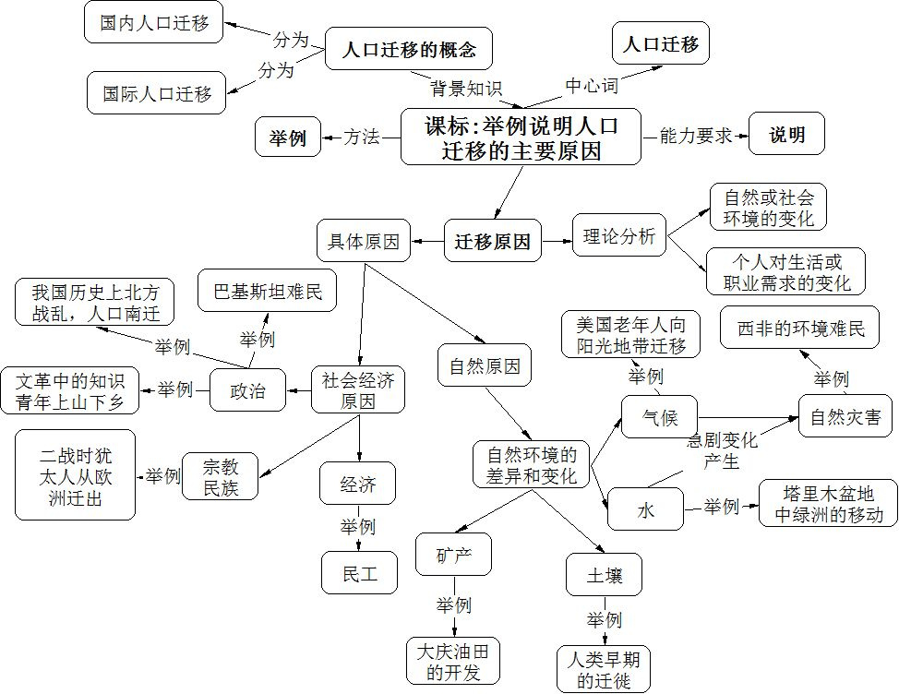

【当堂训练】
一.单项选择题：
读影响人口迁移的主要因素示意图（图1-2-2），回答1～2题。
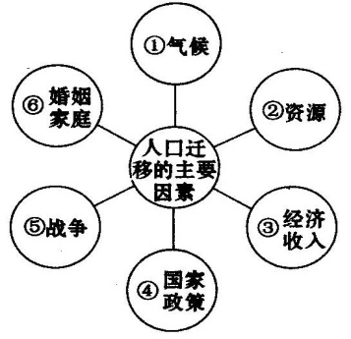
1.2007年7月，许明与许多大学同学纷纷加入志愿者队伍，大学毕业后直接奔赴我国西部地区的各个志愿者岗位，导致他们迁向西部的主要原因是( )
A.① B.② C.③ D.④
2.导致美国老年人口从东北部向西部、南部迁移的主要原因是( )
A.① B.② C.④ D.⑥

图1-2-2

根据国家农调总队的抽样调查，中国每3个产业工人中就有2个来自农村地区。2003年中国外出务工的农民达1.14亿。读图（图1-2-3和图1-2-4）完成3～4题。
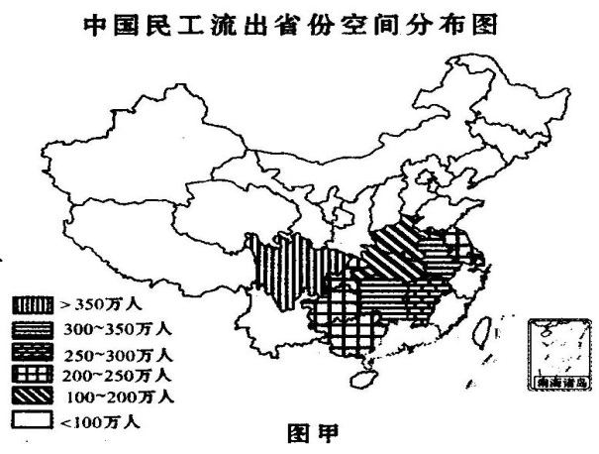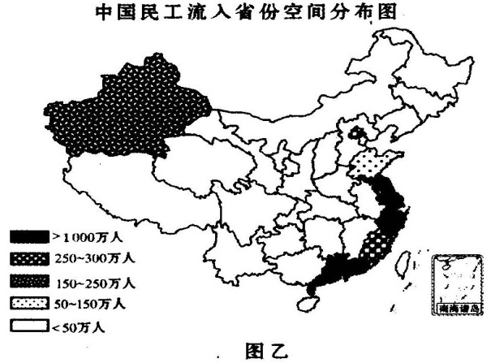
图1-2-3 图1-2-4
3.我国民工净迁入最多的省区是 ( )
A.新疆、山东、北京 B.四川、湖北、福建 C.广东、浙江、上海D.上海、江苏、浙江
4.新疆成为我国西部地区人口净迁入最多的省区，主要因素是( )
A.自然因素 B.文化因素 C.政策因素 D.经济因素
下表资料摘自联合国于2000年发布的预测报告，反映了2001～2050年世界移民趋势。据此完成5～6题。
迁出国 | 数量（万人/年） | 迁入国 | 数量（万人/年）
中国 | 30.3 | 美国 | 110.0
墨西哥 | 26.7 | 德国 | 21.1
印度 | 22.2 | 加拿大 | 17.3
印度尼西亚 | 18.0 | 英国 | 13.6
菲律宾 | 14.4 | 澳大利亚 | 8.3
5.世界人口迁移的主要趋向是( )
A.从发展中国家向发达国家迁移 B.从北半球向南半球迁移
C.从西半球向东半球迁移 D.从内陆国家向沿海国家迁移
6.移民外迁的主要动因是寻求( )
A.更高的社会地位 B.更多的休闲时间 C.更高的收入 D.更优美的自然环境
7.下列属于地域文化对人口产生影响的因素是( )
①婚俗 ②生产力水平 ③宗教 ④水源
A.①② B.①③ C.②④ D.①④
8.中国传统文化对人口的影响，主要表现在( )
①生育 ②职业选择 ③人口流动 ④死亡率下降
A.①②③ B.②③④ C.①③④ D.①②④
9.地域文化对人口的影响是通过影响人们的生育意愿而表现出来的，即人们的生育目的、对生育子女数量和性别的看法。下列观念反映深受传统文化影响的是( )
①“多子多福”②男性偏好③“地有余而民不足，君子耻之”④重视子女质量
⑤注重自我发展⑥“不孝有三，无后为大”
A.①②③⑥ B.②③④⑤ C.③④⑤⑥ D.①②⑤⑥
10.引起我国历史上人口迁移最直接的原因是( )
A.生存自然环境的恶化 B.经济发展的兴衰
C.政府采取措施强制移民 D.移民支边、战争和自然灾害
二.判断题:
11.2008年5月22日，四汶川地震灾区142名伤病员分乘4架专机抵达济南、青岛两市接受进一步治疗，这种现象属于人口迁移。 ( )
12.“多子多福”的世俗观念，影响我国人口的发展。 ( )
13.在“二战’前后，北美都是人口迁入地区。( )
14.20世纪80年代中期以来，我国国内人口迁移规模扩大，以务工、经商为主要目的。 ( )
15.农民工进城促进了城市的繁荣与发展，不会产生不利影响。 ( )
三.综合题：
16.读20世纪80年代下半期我国务工经商流动人口示意图（图1-2-5），回答下列问题。
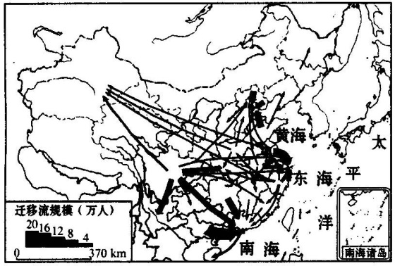
(1)从图中看出，人口迁入数量最多的地区是____________、____________和____________,这三个地区吸引人口迁入的主要原因是______________________________________。
(2)新疆吸引人口迁入的主要原因是_________________________________。
图1-2-5
(3)四川人口大量外迁对本省产生的积极影响是_______________________________________。
(4)这一时期人口迁移的特点是______________________，人口迁移的目的主要是为了______________________________。
【反思质疑】

